

Breisach - Mai 2015

PRESSE INFO

Neue Erismann-Kollektion "RollOver Robusto Vol.2"

Funktional und attraktiv
Die Vliestapeten der Kollektion RollOver Robusto sind mit einer hoch strapazierfähigen Oberfläche ausgestattet und insbesondere für den beanspruchten Objektbereich konzipiert. Überall dort, wo Wände extrem beansprucht werden ist Robusto die optimale Lösung und eine ideale Alternative zur Glasfaser.
Kratz- und stoßfest, hoch scheuerbeständig, rissüberbrückend und feuerfest sind nur einige der vielen überzeugenden Merkmale dieser Kollektion. Ob in weiß oder einem trendigen Farbton gestrichen - die Raumwirkung ist perfekt. Und dank der extrem widerstandsfähigen Oberfläche wird dies auch lange so bleiben.
Darüber hinaus sind sämtliche Tapeten des Programms RollOver Robusto, wie alle Tapeten aus dem Hause Erismann, frei von Phthalaten, d.h. frei von gesundheitsbedenklichen Weichmachern.

Material: Vlies | Inhalt: 15 Tapeten

www.erismann.de
Zeichen Fließtext (inkl. Leerzeichen): 791

KONTAKT:

Erismann & Cie. GmbH - Hafenstraße 19 - 79206 Breisach
Silvia Reddmann - Leitung PR/Online Marketing
Fon: +49 7667 909-186 * Fax: +49 7667 909-270 * Mobil +49 151 649 616 16
silvia.reddmann@erismann.de * presse@erismann.de * www.erismann.de
Bildmaterial: Foto: Erismann & Cie. GmbH
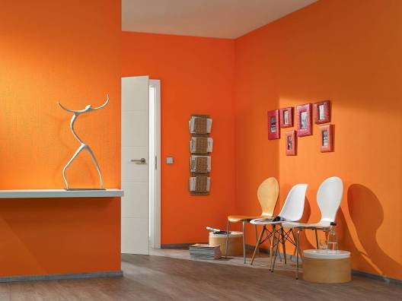
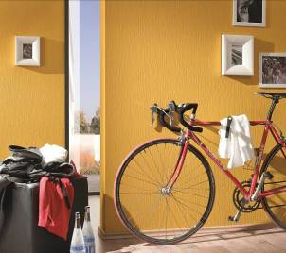
Erismann-Kollektion 'Robusto' / Ideal für extrem beanspruchte Wände


Erismann-Kollektion 'Robusto' / Funktional und attraktiv

